QUESTÃO

Mamãe só tem moedas em sua carteira como a representada abaixo.

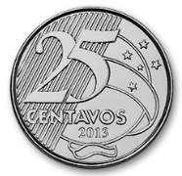

Usando somente moedas como esta, para comprar um pacote de macarrão de
R$ 3,00 mamãe precisa de:

(A) 3 moedas
(B) 6 moedas
(C) 9 moedas
(D)12 moedas

GABARITO: D

